|  |  |
| --- | --- |
| **https://lh7-rt.googleusercontent.com/docsz/AD_4nXc_f6XWCHw5hqxsGfr9zMpbtDm14YvMg06GywKpZGBZKGftlI8fQZ6ciYH-hzkrdg12rZ7otR4lI6wYpJd6suO6vgEw0F0fJ4yR8v7Lm7Q34UZOZikYM8s5QyaJWDvU827G8blOtwr9BgoKz709O4jDWo0rV7vTQVxjt6Dpjg?key=xIjbzGYkJA930MuHJ8insg**  **К Г Э У** | МИНИСТЕРСТВО ОБРАЗОВАНИЯ И НАУКИ РОССИЙСКОЙ ФЕДЕРАЦИИ  **Федеральное государственное бюджетное образовательное**  **учреждение высшего образования**  **«КАЗАНСКИЙ ГОСУДАРСТВЕННЫЙ ЭНЕРГЕТИЧЕСКИЙ УНИВЕРСИТЕТ»**  (ФГБОУ ВО «КГЭУ») |

Кафедра Социологии, политологии и права

Контрольная работа

по дисциплине Политология» на тему

«**Понятие и типология ресурсов власти»**

Вариант 9

Выполнил:

Студент:Вафина Р.Д.

Группа ЗРСО-1-22

Проверил: профессор,

д-р полит.наук

Мухарямов Н.М.

Казань, 2025

**Оглавление**

Введение……………………………………………………………………………3

1. Понятие ресурсов власти…………………………………………………………...5

2. Типология ресурсов власти………………………………………………………...7

3. Взаимосвязь ресурсов власти и легитимности……………………………………9

4. Роль ресурсов власти в современных политических процессах………………..11

Заключение ……………………………………………………………………...14

Список использованной литературы…………………………………15

Введение

Власть как социальный феномен является одной из ключевых категорий в политической науке. Она представляет собой способность субъекта влиять на поведение других людей, группы или общества в целом, достигая поставленных целей. Однако сама по себе власть не существует в вакууме — она опирается на определённые ресурсы, которые позволяют её осуществлять. Ресурсы власти — это совокупность средств, инструментов и возможностей, которые используются для достижения и поддержания власти, а также для реализации властных решений.

Понятие ресурсов власти охватывает широкий спектр элементов: от материальных и экономических активов до нематериальных факторов, таких как информация, авторитет или идеология. Эти ресурсы могут быть как объективными (например, финансы, армия, технологии), так и субъективными (доверие, харизма, убеждения). Их эффективное использование позволяет субъекту власти укреплять свои позиции, контролировать общественные процессы и обеспечивать стабильность политической системы.

Типология ресурсов власти строится на основе их природы и способов применения. Традиционно выделяют экономические, силовые, информационные, административные, символические и другие виды ресурсов. Каждый из них играет свою роль в процессе осуществления власти, а их комбинация определяет специфику властных отношений в конкретном обществе или государстве.

Изучение ресурсов власти позволяет не только понять механизмы функционирования политических систем, но и выявить источники легитимности власти, её устойчивость и потенциал для развития. В условиях современного мира, где технологии и информация становятся ключевыми факторами влияния, анализ ресурсов власти приобретает особую актуальность. Это позволяет не только объяснить природу власти, но и прогнозировать её трансформации в будущем.

Исследование понятия и типологии ресурсов власти является важным шагом к пониманию сущности властных отношений, их динамики и роли в общественной жизни.

Цель реферата:

Изучить сущность, содержание и классификацию ресурсов власти, а также их роль в осуществлении властных отношений в обществе.

Задачи реферата:

- Раскрыть понятие "ресурсы власти" и определить их место в системе властных отношений.

- Проанализировать основные подходы к классификации ресурсов власти в научной литературе.

- Исследовать типы ресурсов власти (экономические, политические, социальные, информационные, силовые и др.) и их специфику.

- Рассмотреть роль ресурсов власти в формировании и поддержании легитимности власти.

- Выявить особенности использования ресурсов власти в различных политических системах и режимах.

1. Понятие ресурсов власти

Ресурсы власти — это совокупность средств, инструментов и возможностей, которые используются субъектами власти для достижения своих целей, влияния на поведение других людей или групп, а также для поддержания и укрепления своего властного положения. Ресурсы власти являются ключевым элементом в процессе реализации власти, так как они определяют способность субъекта власти воздействовать на объект.

Власть — это способность и возможность субъекта (индивида, группы, института) навязывать свою волю другим, воздействовать на их поведение и деятельность, даже вопреки их сопротивлению. Власть базируется на неравенстве в распределении ресурсов, авторитета, знаний и других факторов, которые позволяют одним субъектам влиять на других.

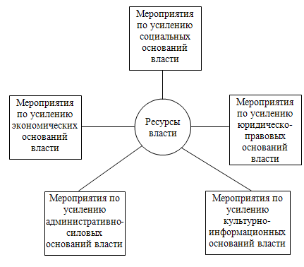

Рис. 1 «Ресурсы власти»

Сущность власти заключается в её способности организовывать, управлять и контролировать социальные процессы. Власть может быть легитимной (признанной обществом) или нелегитимной, формальной (закреплённой в законах и институтах) или неформальной (основанной на личном влиянии).

Ресурсы власти — это конкретные средства, которые используются для осуществления властных полномочий. Они могут быть материальными и нематериальными, а их эффективность зависит от контекста и способов применения. Основные виды ресурсов власти включают:

Экономические ресурсы — материальные блага, финансы, собственность, контроль над экономическими процессами.

Политические ресурсы — властные полномочия, доступ к принятию решений, контроль над государственными институтами.

Силовые ресурсы — армия, полиция, спецслужбы, физическое принуждение.

Информационные ресурсы — контроль над СМИ, доступ к информации, манипуляция общественным мнением.

Административные ресурсы — управленческие возможности, контроль над бюрократическим аппаратом.

Социальные ресурсы — поддержка со стороны общества, авторитет, доверие.

Культурные и символические ресурсы — идеология, традиции, ценности, символика, которые используются для легитимации власти.

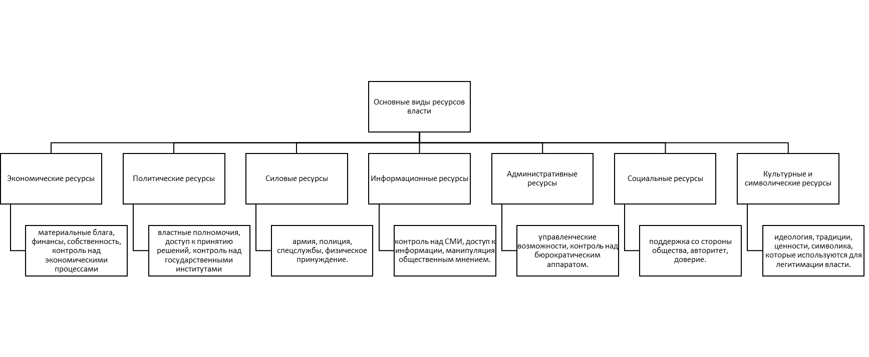

Рис. 2 «Основные виды ресурсов власти»

Ресурсы власти играют ключевую роль в функционировании политической системы. Они обеспечивают:

Реализацию властных полномочий — без ресурсов власть не может эффективно воздействовать на общество и управлять им.

Поддержание стабильности — ресурсы позволяют власти предотвращать конфликты, подавлять сопротивление и обеспечивать порядок.

Легитимацию власти — использование символических и культурных ресурсов помогает власти завоевать доверие и поддержку общества.

Конкуренцию за власть — в политической системе различные группы и институты борются за доступ к ресурсам, что определяет баланс сил.

Эффективность управления — наличие ресурсов позволяет власти реализовывать политические программы, реформы и проекты.

Таким образом, ресурсы власти являются неотъемлемой частью политического процесса, определяя возможности и границы влияния субъектов власти в обществе.

2. Типология ресурсов власти

Типология ресурсов власти представляет собой классификацию различных средств, которые используются для осуществления власти и влияния на общество. Ресурсы власти могут быть классифицированы по различным основаниям, и каждый тип ресурсов играет свою роль в политической практике. Рассмотрим основные типы ресурсов и примеры их использования.

1. Экономические ресурсы – это материальные и финансовые средства, которые используются для влияния на общество, группы или отдельных индивидов.

Примеры использования:

- Финансирование политических кампаний.

- Создание рабочих мест для повышения лояльности населения.

- Использование экономических санкций для давления на другие страны.

- Распределение бюджетных средств для поддержки определенных регионов или групп.

2. Силовые ресурсы – это ресурсы, связанные с применением физической силы или угрозой ее применения.

Примеры использования:

- Использование армии и полиции для поддержания порядка.

- Подавление протестов или оппозиционных движений.

- Военные интервенции для защиты интересов государства.

- Угроза применения силы в международных переговорах.

3. Социальные ресурсы – это возможности влияния через социальные связи, статус и отношения в обществе.

Примеры использования:

- Поддержка влиятельных общественных групп (профсоюзы, религиозные организации).

- Использование социальных лифтов для продвижения лояльных кадров.

- Создание социальных программ для повышения популярности власти.

- Манипулирование общественным мнением через лидеров мнений.

4. Информационные ресурсы – это контроль над информацией, ее распространением и интерпретацией.

Примеры использования:

- Контроль СМИ для формирования нужного общественного мнения.

- Использование пропаганды для укрепления власти.

- Цензура и ограничение доступа к информации.

- Использование социальных сетей для мобилизации сторонников.

5. Культурно-идеологические ресурсы – это влияние через ценности, традиции, идеологии и культурные нормы.

Примеры использования:

- Продвижение национальной идеи или патриотизма.

- Использование религии для укрепления власти.

- Формирование идеологических установок через образование и культуру.

- Создание символов и ритуалов, укрепляющих легитимность власти.

Таким образом, ресурсы власти представляют собой комплекс инструментов, которые используются для достижения политических целей. Их эффективное сочетание позволяет власти удерживать контроль и влиять на общество.

3. Взаимосвязь ресурсов власти и легитимности

Взаимосвязь ресурсов власти и легитимности является одной из ключевых тем в политологии. Ресурсы власти — это средства, которые используются для достижения целей, поддержания контроля и влияния на общество. Легитимность власти — это признание обществом права власти на управление, её авторитета и справедливости. Эти два понятия тесно связаны, так как ресурсы власти могут быть использованы для укрепления её легитимности.

Влияние ресурсов на формирование легитимности власти

|  |  |  |
| --- | --- | --- |
|  | Описание | Пример |
| Экономические ресурсы | Экономическая стабильность и рост способствуют укреплению легитимности власти. Если правительство обеспечивает благосостояние граждан, это повышает доверие к нему. | Китайская модель развития, где экономический рост стал основой легитимности Коммунистической партии Китая. |
| Административные ресурсы | Эффективное управление государственными институтами, борьба с коррупцией и обеспечение порядка способствуют легитимности. | Сингапур, где эффективное управление и низкий уровень коррупции укрепили доверие к власти. |
| Идеологические ресурсы | Формирование общей идеологии, ценностей и целей, которые разделяются большинством населения, способствует легитимности. | Использование патриотизма и национальной идеи в России для укрепления легитимности власти. |
| Информационные ресурсы | Контроль над СМИ и информационными потоками позволяет формировать общественное мнение и укреплять легитимность. | Использование государственных СМИ в России для создания положительного образа власти. |
| Силовые ресурсы | Поддержание порядка и безопасности через силовые структуры (полиция, армия) также способствует легитимности, особенно в условиях кризисов. | Использование силовых структур для подавления протестов в Беларуси в 2020 году. |
| Социальные ресурсы | Поддержка социальных программ, здравоохранения, образования и других сфер, важных для населения, укрепляет доверие к власти. | Социальные программы в странах Северной Европы, которые способствуют высокой легитимности власти. |

Примеры использования ресурсов для укрепления легитимности

- Экономический рост и повышение уровня жизни населения стали основой легитимности Коммунистической партии Китая. Власть активно использует экономические ресурсы для поддержания стабильности.

- Использование информационных ресурсов в России (государственные СМИ) для формирования положительного образа власти. Также важную роль играет идеологическая пропаганда, основанная на патриотизме и национальной гордости.

- Эффективное использование административных ресурсов в Сингапуре для борьбы с коррупцией и обеспечения высокого уровня управления. Это укрепило доверие граждан к власти.

- Использование демократических институтов и свободных выборов в США для поддержания легитимности власти. Также важную роль играют экономические ресурсы и социальные программы.

- Использование религиозных и идеологических ресурсов в Иране для укрепления легитимности теократического режима. Власть опирается на поддержку духовенства и религиозных институтов.

Таким образом, ресурсы власти играют ключевую роль в формировании и укреплении её легитимности. Эффективное использование этих ресурсов позволяет власти поддерживать доверие общества и обеспечивать стабильность.

4. Роль ресурсов власти в современных политических процессах

Ресурсы власти играют ключевую роль в современных политических процессах, так как они определяют способность субъектов политики влиять на принятие решений, формирование общественного мнения и достижение своих целей. В условиях глобализации, цифровизации и усложнения общественных отношений значение ресурсов власти только возрастает. Рассмотрим основные аспекты их роли.

Ресурсы власти — это совокупность средств, которые используются для достижения политических целей. Они могут быть материальными (финансы, технологии, природные ресурсы) и нематериальными (информация, знания, авторитет, легитимность, символические ресурсы).

Основные типы ресурсов власти

- Экономические ресурсы: финансы, контроль над ключевыми отраслями экономики, доступ к природным ресурсам. Экономическая мощь позволяет влиять на политические процессы через лоббирование, финансирование партий или медиа.

- Информационные ресурсы: контроль над СМИ, социальными сетями, доступ к данным и технологиям. В эпоху цифровизации информация становится ключевым инструментом влияния на общественное мнение.

- Административные ресурсы: контроль над государственными институтами, бюрократией, силовыми структурами. Это позволяет принимать и реализовывать решения, а также подавлять оппозицию.

- Символические ресурсы: легитимность, авторитет, идеология, культурные ценности. Они помогают формировать общественное согласие и поддерживать власть.

- Силовые ресурсы: армия, полиция, спецслужбы. Используются для подавления сопротивления и обеспечения порядка.

- Социальные ресурсы: поддержка населения, общественных организаций, профсоюзов. Они важны для легитимации власти и мобилизации масс.

Вызовы и трансформация ресурсов власти

- Цифровизация: интернет и социальные сети изменили баланс сил, сделав информацию более доступной, но также создав новые возможности для манипуляции.

- Глобализация: транснациональные корпорации и международные организации стали важными игроками, конкурирующими с государствами за влияние.

- Кризис легитимности: в условиях роста недоверия к традиционным институтам власти символические и информационные ресурсы становятся особенно важными.

- Новые формы протеста: социальные движения и гражданские инициативы используют цифровые технологии для мобилизации, что требует от власти новых подходов к управлению.

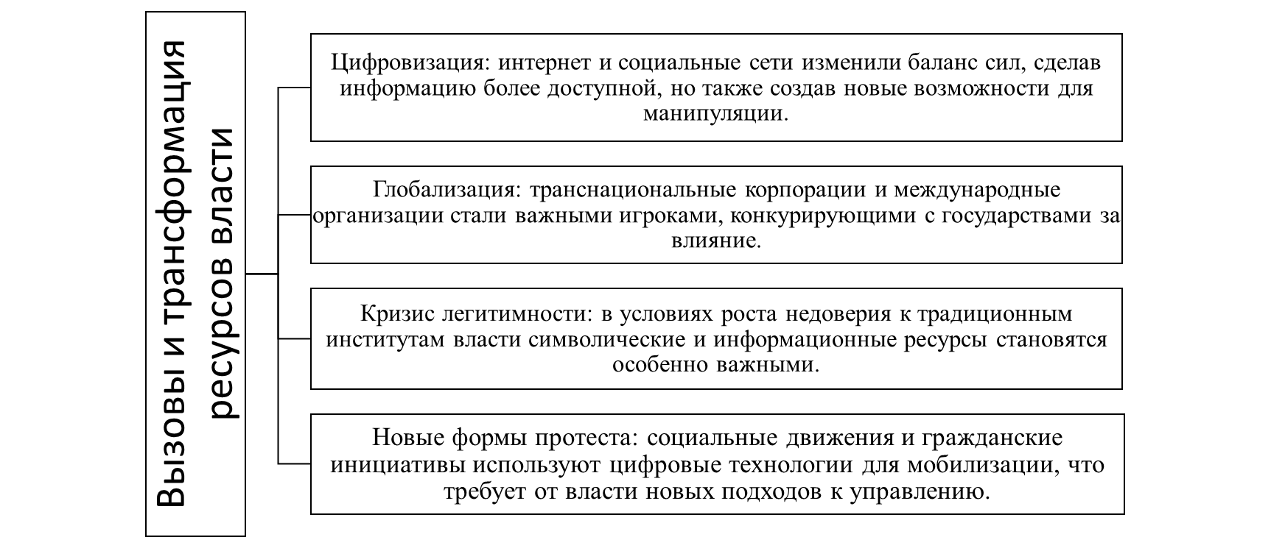

Рис. 3 «Вызовы и трансформация ресурсов власти»

Примеры использования ресурсов власти

1. Россия: использование административных и силовых ресурсов для подавления оппозиции и контроля над политической системой.

2. США: влияние экономических и информационных ресурсов через медиа-корпорации и лоббирование.

3. Китай: сочетание экономической мощи, контроля над информацией и технологиями для укрепления внутренней стабильности и глобального влияния.

Таким образом, ресурсы власти остаются ключевым инструментом в современных политических процессах. Однако их роль и структура меняются под влиянием технологических, социальных и глобальных изменений. Успех в политике сегодня во многом зависит от способности эффективно использовать и комбинировать различные ресурсы, адаптируясь к новым вызовам.

Заключение

Понятие ресурсов власти является ключевым элементом в изучении политической науки, так как именно ресурсы определяют способность субъекта власти влиять на поведение других людей и достигать поставленных целей. Ресурсы власти представляют собой совокупность средств, которые могут быть использованы для воздействия на объект власти, будь то материальные, социальные, информационные, символические или иные блага.

Типология ресурсов власти позволяет систематизировать их в зависимости от характера и способа воздействия. Наиболее распространённой является классификация, выделяющая экономические, силовые, социальные, информационные, правовые и символические ресурсы. Каждый из этих типов обладает своими особенностями и применяется в зависимости от конкретной ситуации и целей субъекта власти. Например, экономические ресурсы используются для материального стимулирования, а информационные — для формирования общественного мнения.

Важно отметить, что эффективность использования ресурсов власти зависит от их доступности, легитимности и умения субъекта власти грамотно их применять. В современных условиях, когда информационные технологии играют всё большую роль, значение информационных и символических ресурсов возрастает, что требует от субъектов власти адаптации к новым реалиям.

Таким образом, изучение понятия и типологии ресурсов власти позволяет глубже понять механизмы функционирования власти, её источники и способы воздействия на общество. Это знание является важным как для анализа политических процессов, так и для разработки стратегий управления в различных сферах общественной жизни.

СПИСОК ИСПОЛЬЗОВАННОЙ ЛИТЕРАТУРЫ

1. Ашин Г. К. Политология: Учебник для вузов. — М.: Юрайт, 2018.

2. Бурдье П. Социология политики. — М.: Socio-Logos, 2019. Режим чтения: <http://bourdieu.name/content/burde-sociologija-politiki> (дата обращения 15.01.2025)

3. Гаджиев К. С. Политология: Учебник. — М.: Логос, 2011.

4. Даль Р. Полиархия: Участие и оппозиция. — М.: Высшая школа экономики, 2010.

5. Ильин М. В. Власть и политика. — М.: РОССПЭН, 2012.

6. Кравченко А. И. Политология: Учебное пособие. — М.: Проспект, 2019.

7. Ледяев В. Г. Власть: концептуальный анализ. — М.: РОССПЭН, 2021.

8. Панарин А. С. Политология: Учебник. — М.: Проспект, 2014.

9. Пугачёв В. П., Соловьёв А. И. Введение в политологию. — М.: Аспект Пресс, 2018.

10. Халипов В. Ф. Власть: Кратологический словарь. — М.: Республика, 2017.

11. Штомпка П. Социология социальных изменений. — М.: Аспект Пресс, 2016.

12. Эндрейн Ч. Ф. Сравнительный анализ политических систем. — М.: Весь Мир, 2020.